**‼Убереги жилье от пожара‼**

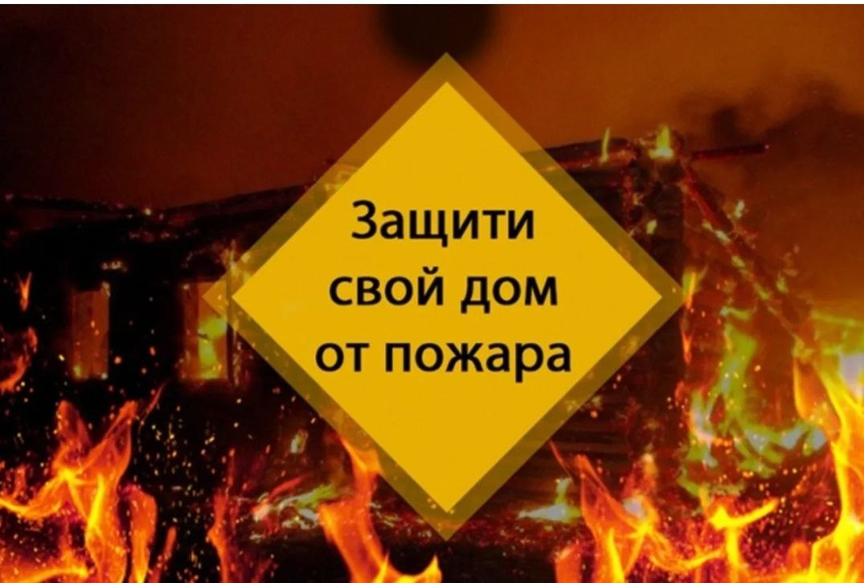

Понижение температуры приводит к использованию дополнительных источников тепла. Желание обогреть жилье не должно привести к возгоранию. Чтобы пожар не произошел, помни о правилах безопасности.

**6-й Иволгинский отряд ГПС РБ напоминает:**

* нельзя эксплуатировать неисправные печи;
* откажись от использования нестандартных и самодельных электронагревательных приборов;
* не оставляй без присмотра работающие обогреватели и печи, не поручай присмотр за ними детям;
* перед дверцей печи на полу размести предтопочный металлический лист;
* установи автономный извещатель, приобрети огнетушитель.

**Берегите себя и своих близких!**

☎При возникновении пожара необходимо позвонить по телефону 101 или 112

С уважением,

Инструктор противопожарной профилактики 6-го Иволгинского отряда ГПС РБ

https://t.me/ivolginskie_pozarnye